**光纤延长器** **SMF4K60DU**

**用户手册**

**SMF4K60DUT-发送器**

**SMF4K60DUR-接收器**

**目录**

1. 特点 3

2. 前后面板 3

3. 关于挂耳的安装 5

4. 包装尺寸和环境参数 5

5. 附件 6

**感谢您购买SM4K60DU光纤延长器套件**

这款光纤延长器的视频传输支持HDMI2.0，最大到3840x2160p60分辨率的输入和输出。

支持单模单纤，10Km传输距离。

支持音频加嵌和解嵌，支持遥控透传，RS232透传，键盘鼠标透传。

# 特点

* 支持HDMI 2.0, HDCP1.4/2.2
* 传输距离：单模单纤 10Km, LC光纤连接头
* 4种EDID选项
* 发送端支持音频加嵌和HDMI环出
* 接收端支持音频解嵌
* 透传功能：双向IR，RS232信号，键盘鼠标

# 前后面板

**前面板**

SMF4K60DUT，光纤发送器

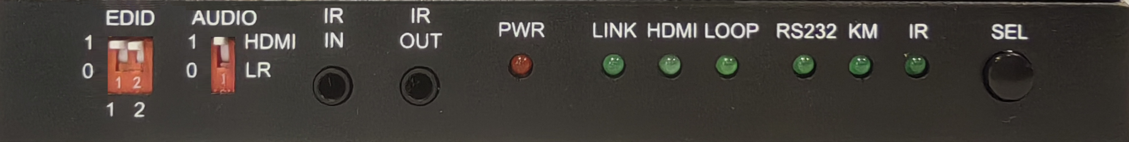

SMF4K60DUR，光纤接收器

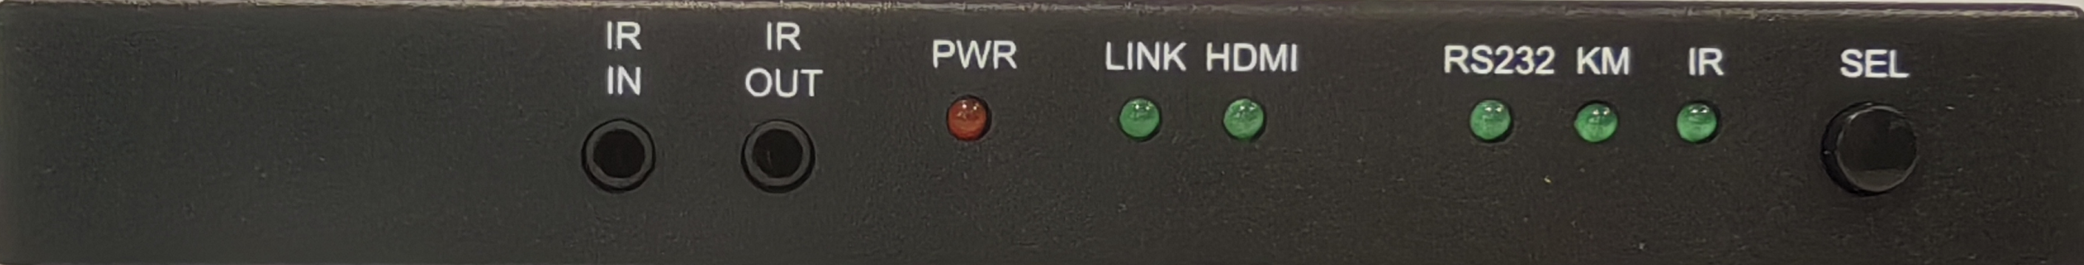

| **名称** | **描述** |
| --- | --- |
| **EDID 拨码开关**  (发送器) | 共两位拨码开关，PIN1/PIN2， 4个EDID选项   * 11: EDID透传 * 01: 3840x2160p60 * 10: 3840x2160p30 * 00: 1920x1080p60 |
| **AUDIO 拨码开关**  (发送器) | * 1: HDMI内部音频 * 0: 外部3.5mm模拟音频 |
| **IR IN** | 遥控透传，输入 |
| **IR OUT** | 遥控透传，输出 |
| **PWR** | 电源指示灯 |
| **LINK指示灯** | 光纤连接成功后灯亮 |
| **HDMI指示灯** | 有HDMI信号时灯亮 |
| **LOOP指示灯**  **（发送器）** | HDMI环出连接上显示设备时灯亮 |
| **透传功能选择**  **及相关指示灯** | * SEL: 透传功能选择按键， 可以选择3个功能选项：   RS232，KM（键盘鼠标），IR   * RS232指示灯：当选择RS232透传时灯亮 * KM指示灯：当选择键盘鼠标（Keyboard/Mouse）透传时灯亮 * IR指示灯：当选择遥控透传时灯亮 |

**后面板**

SMF4K60DUT， 发送器

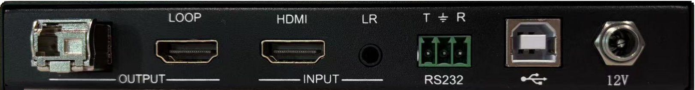

SMF4K60DUR，接收器

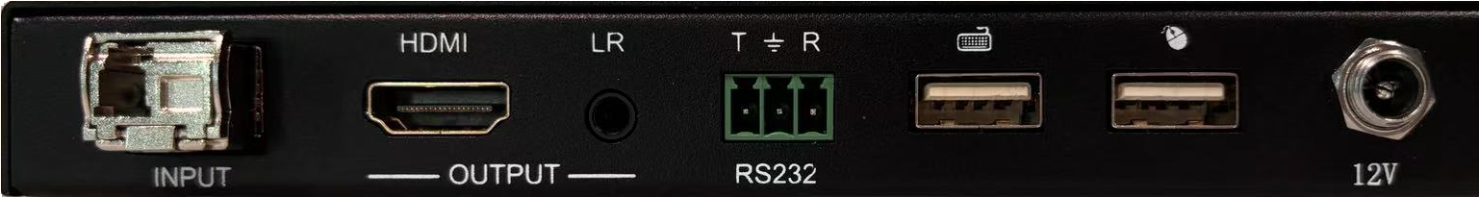

|  |  |
| --- | --- |
| **名称** | **描述** |
| **12V** | 12V直流电源输入 |
| **HDMI IN****（发送器）** | HDMI输入 |
| **LR IN** **（发送器）** | 外部模拟音频输入 |
| **LOOP OUT****（发送器）** | HDMI环出 |
| **Fiber OUT****（发送器）** | 光纤输出， LC， 单模单纤 10Km |
| **（发送器）** | 通过USB-B线接到PC |
| **RS232** | RS232 透传  T: TX，延长器 PC  G: GND，接地  R: RX，延长器 PC |
| **Fiber IN** **(接收器）** | 光纤输入， LC，单模单纤 10Km |
| **HDMI OUT (接收器）** | HDMI输出 |
| **(接收器）** | 接键盘鼠标 |
| **LR OUT (接收器）** | 音频解嵌输出 |

## 

# 关于挂耳的安装

本产品默认配桌面安装挂耳，也可选配机柜安装挂耳（需特别提出要求）。安装尺寸如下：

**桌面挂耳及安装尺寸（俯视图）**：

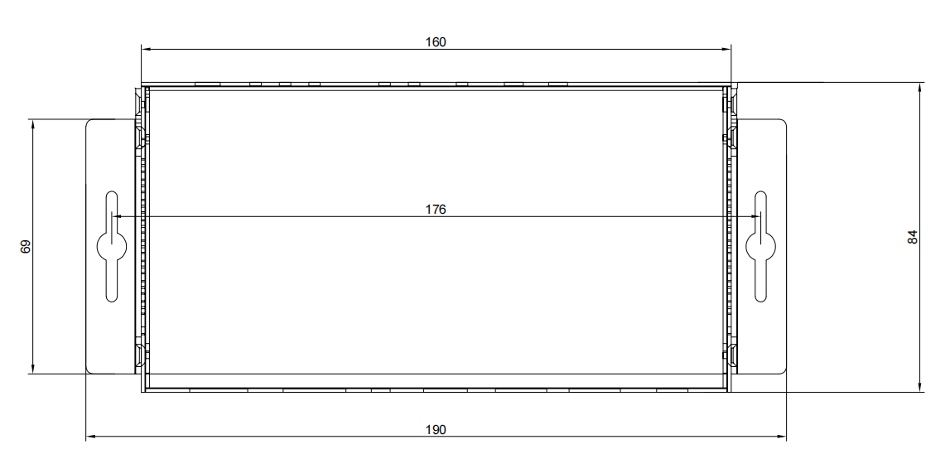

**机柜挂耳及安装尺寸（前面板，需要竖起来安装）**：

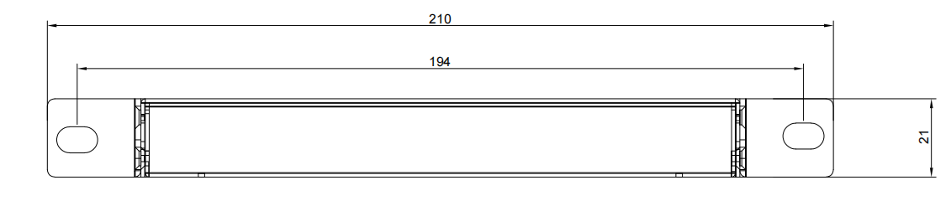

# 包装尺寸和环境参数

|  |  |
| --- | --- |
| **工作温度** | 0 to +40°C (+32 to +104°F) |
| **工作湿度** | 10 to 90 % RH (non-condensing) |
| **尺寸** (L x W x H) | 160mm x 84mm x 21mm |
| **重量** (Unit only) | SMF4K60DUT: 400g  (光纤发送器)  SMF4K60DUR: 400g (光纤接收器) |

# 附件

|  |  |
| --- | --- |
| **内容** | **数量** |
| **SMF4K60DUT 主机，****光纤发送器** | 1 |
| **SMF4K60DUR 主机，光纤接收器** | 1 |
| **桌面安装挂耳** | 4 |
| **3 pin 凤凰插公头** | 2 |
| **遥控发送/接收线（对）** | 1 |
| **电源适配器 12V/3A** | 1 |